rzestrzenna praca plastyczne przedstawiająca mieszkańców łąki: ślimaka, motyla oraz biedronkę. Wykonana z kolorowych, papierowych paseczków według pomysłu nadesłanego przez naszą czytelniczkę Kasię. Dziękujemy:) Trawa została zrobione przy użyciu maszynki do robienia makaronu!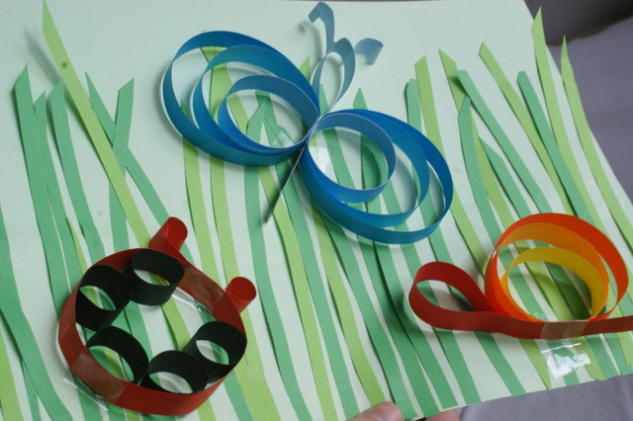
Materiały i przybory:
- kolorowy papier
- nożyczki
- klej
- taśma klejąca

1. Z zielonej kartki wycinamy zielone paseczki, najlepiej jeśli będziemy mieli różne odcienie zielonego

2. Pasma zielonych paseczków przyklejamy jako trawę na arkuszu jasnozielonej kartki.
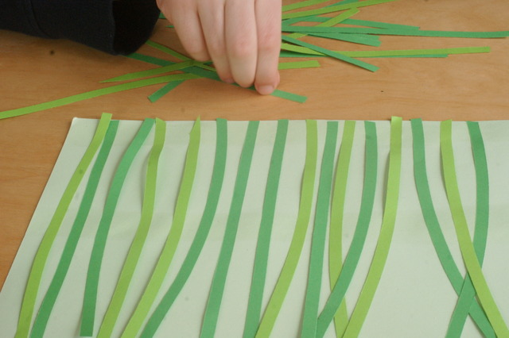
Tak przygotowane tło można wykorzystać do przygotowania różnych prac plastycznych o tematyce wiosennej lub letniej łąki. Można umieścić na niej kwiaty wykonane różnymi technikami plastycznymi, owady…
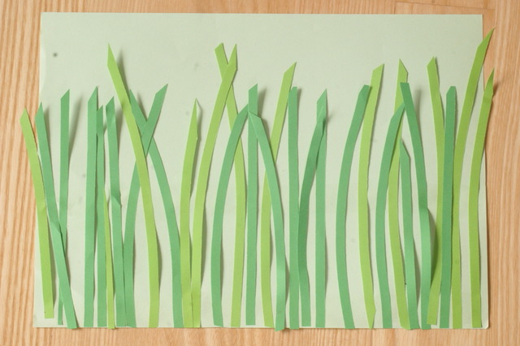
3. Z papieru wycinamy 4, różnej długości, paski papieru.
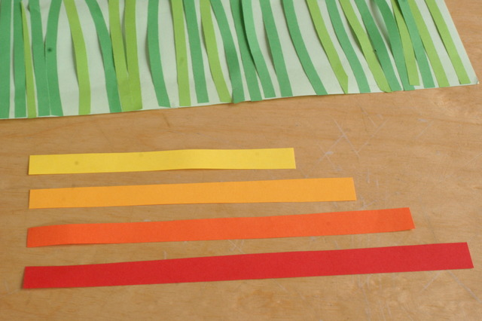
4. Najdłuższy pasek sklejamy w formie łezki- to będzie głowa ślimaka- pozostałe sklejamy w formie kółek.
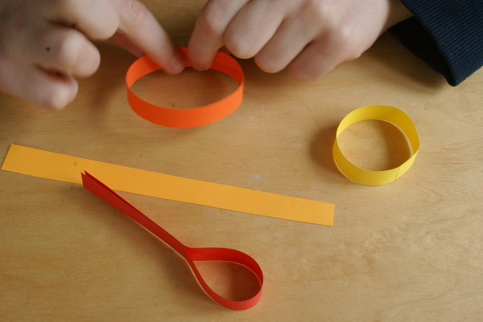
5. Wszystkie elementy ślimaka łączymy ze sobą, tak jak to pokazano na zdjęciu.
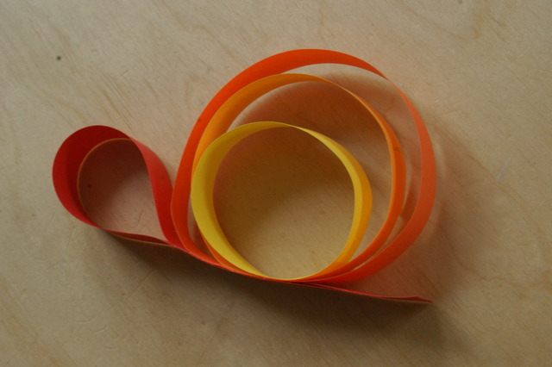
6. Do przygotowania motyla potrzebujemy 8 pasków papieru.
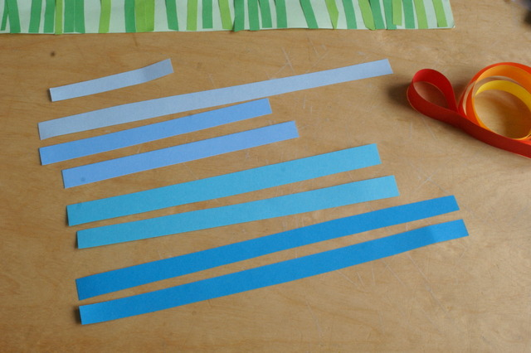
7. Motyla sklejamy analogicznie jak ślimaka. Do głowy doklejamy czułki- możemy je lekko podkręcić.
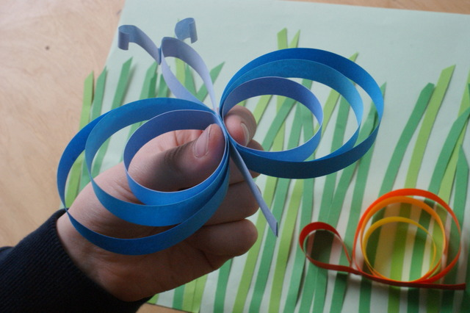
8. Biedronka to 2 czerwone paski i 5 czarnych, krótkich paseczków.
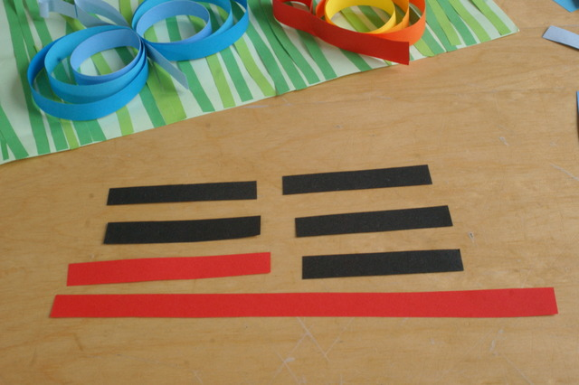
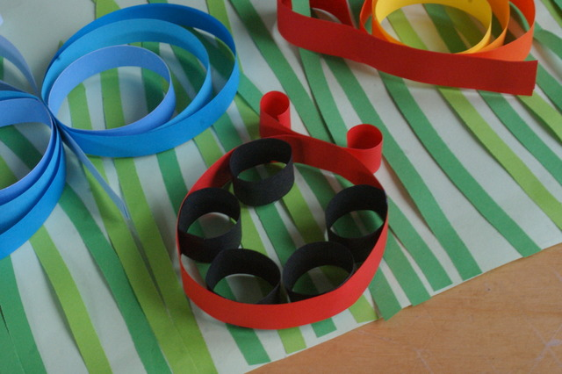
9. Ślimaka, biedronkę oraz motylka umieszczamy na łące przy pomocy pasków taśmy klejącej.
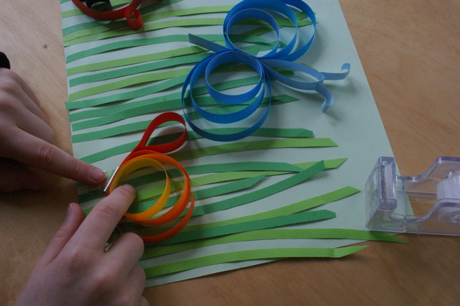
Fantastyczny przestrzenny efekt, zobaczcie sami!!

